**实验7 传输控制协议(TCP)**

**网络结构**

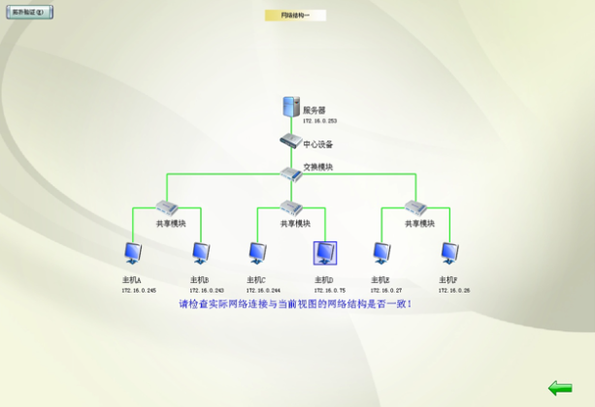

**练习一**

各主机打开协议分析器，进入相应的网络结构并验证网络拓扑的正确性，如果通过拓扑验证，关闭协议分析器继续进行实验，如果没有通过拓扑验证，请检查网络连接。

本练习将主机A、B、C、D、E、F作为一组进行实验。

1. 主机B、C、D启动协议分析器捕获数据，并设置过滤条件（提取TCP协议）。

2. 主机A启动TCP工具连接主机C。

（1）主机A启动“实验平台工具栏中的地址本工具”。点击[主机扫描]按钮获取组内主机信息，选中主机C点击[端口扫描]按钮获取主机C的TCP端口列表。

（2）主机A启动“实验平台工具栏中的TCP工具”。选中“客户端”单选框，在“地址”文本框中填入主机C的IP地址，在“端口”文本框中填入主机C的一个TCP端口，点击[连接]按钮进行连接。

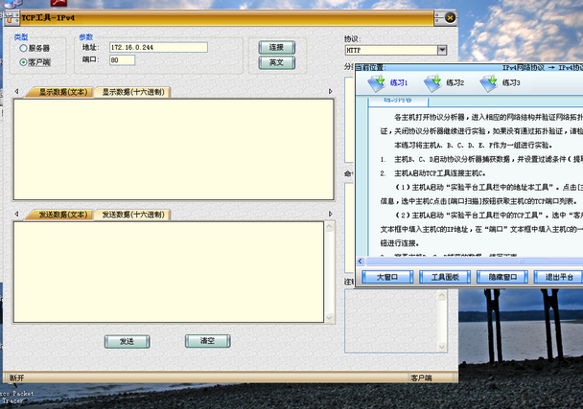

3.  察看主机B、C、D捕获的数据，填写下表。

|  |  |  |  |
| --- | --- | --- | --- |
| 字段名称 | 报文1 | 报文2 | 报文3 |
| 序列号 | 2787390131 | 2787390131 | 27873901131 |
| 确认号 | 0 | 0 | 0 |
| ACK | 0 | 0 | 0 |
| SYN | 1 | 1 | 1 |

主机B截图

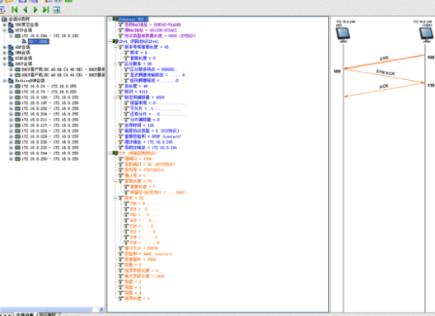

主机C的截图

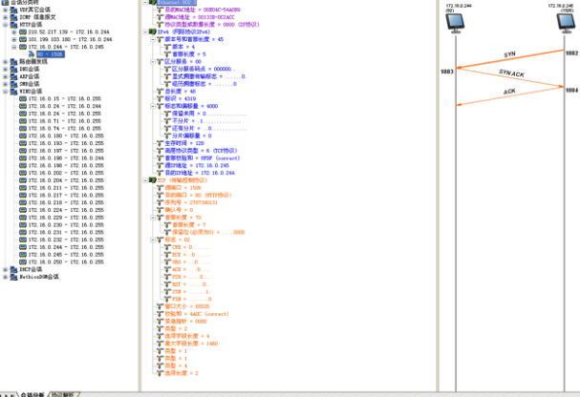

主机D的截图

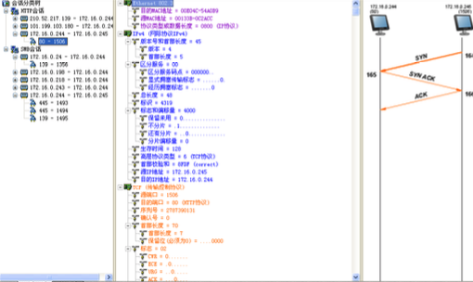

●  TCP连接建立时，前两个报文的首部都有一个“最大字段长度”字段，它的值是多少？作用是什么？结合IEEE802.3协议规定的以太网最大帧长度分析此数据是怎样得出的。

4.  主机A断开与主机C的TCP连接。  
5.  察看主机B、C、D捕获的数据，填写下表。

表7-4  实验结果

|  |  |  |  |  |
| --- | --- | --- | --- | --- |
| 字段名称 | 报文4 | 报文5 | 报文6 | 报文7 |
| 序列号 |  |  |  |  |
| 确认号 |  |  |  |  |
| ACK |  |  |  |  |
| FIN |  |  |  |  |

●  结合步骤3、5所填的表，理解TCP的三次握手建立连接和四次握手的释放连接过程，理解序号、确认号等字段在TCP可靠连接中所起的作用。

**练习二**

本练习将主机A和B作为一组，主机C和D作为一组，主机E和F作为一组。现仅以主机A、B所在组为例，其它组的操作参考主机A、B所在组的操作。  
    在本实验中由于TCP连接有超时时间的限制，故协议编辑器和协议分析器的两位同学要默契配合，某些步骤（如计算TCP校验和）要求熟练、迅速。  
    为了实现TCP三次握手过程的仿真，发送第一个连接请求帧之前，编辑端主机应该使用TCP屏蔽功能来防止系统干扰（否则计算机系统的网络会对该请求帧的应答帧发出拒绝响应）。  
    通过手工编辑TCP数据包实验，要求理解实现TCP连接建立、数据传输以及断开连接的全过程。在编辑过程中注意体会TCP首部中的序列号和标志位的作用。  
    首先选择服务器主机上的一个进程作服务器进程，并向该服务器进程发送一个建立连接请求报文，对应答的确认报文和断开连接的报文也编辑发送。其步骤如下：  
1.  主机B启动协议分析器捕获数据，设置过滤条件（提取HTTP协议）。  
2.  主机A上启动协议编辑器，在界面初始状态下，程序会自动新建一个单帧，可以利用协议编辑器打开时默认的以太网帧进行编辑。  
3.  填写该帧的以太网协议首部，其中：  
    源MAC地址：主机A的MAC地址  
    目的MAC地址：服务器的MAC地址  
    协议类型或数据长度：0800（IP协议）  
4.  填写IP协议头信息，其中：  
    高层协议类型：6（上层协议为TCP）  
    总长度：40（IP首部 + TCP首部）  
    源IP地址：主机A的IP地址  
    目的IP地址：服务器的IP地址（172.16.1.100）  
    其它字段任意。  
    应用前面学到的知识计算IP首部校验和。

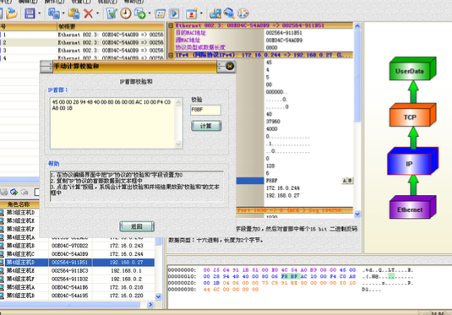

5.  填写TCP协议信息，其中：  
    源端口：任意大于1024的数，不要使用下拉列表中的端口  
    目的端口：80（HTTP协议）  
    序列号：选择一个序号ISN（假设1942589885），以后的数据都根据它来填写  
    确认号：0  
    首部长度：50（长度20字节）  
    标志位：02（标志SYN=1）  
    窗口大小：任意  
    紧急指针：0  
    使用协议编辑器的“手动计算”方法计算校验和；再使用协议编辑器的“自动计算”方法计算校验和。将两次计算结果相比较，若结果不一致，则重新计算。

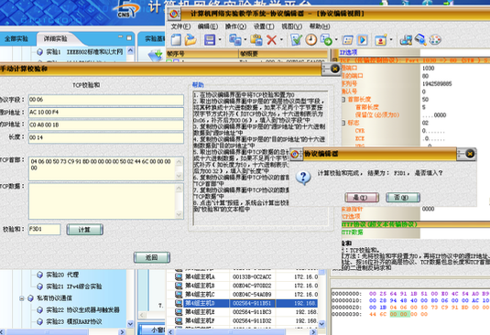

    ●  TCP在计算校验和时包括哪些内容？

（1）首先将TCP校验和置为0

（2）取出协议编辑器界面中的“高层协议类型”字段，将其转为为十六进制数据

（3）“源IP地址”的十六进制数据

（4）“目的IP地址”的十六进制数据

（5）计算TCP数据的总长度，将其转化为十六进制数据（主要总长度-首部长度（其中首部长度的单位是4字节））

（6）TCP协议的首部数据  
6.  将设置完成的数据帧复制3份。  
    修改第二帧的TCP 层的“标志”位为10（即标志位ACK=1），TCP层的“序列号”为1942589885+1。

第二帧 IP

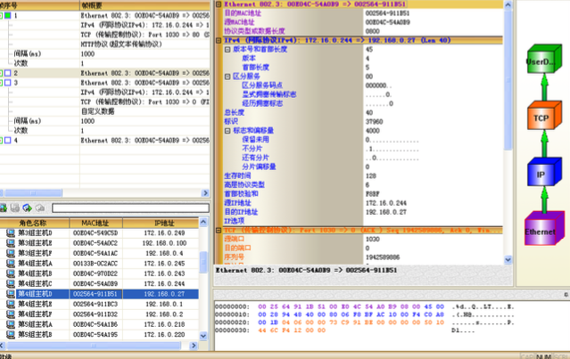

第二帧 TCP

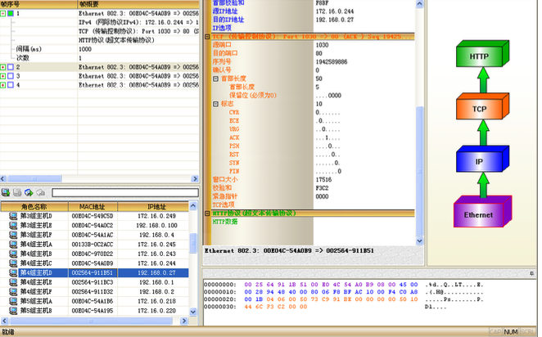

修改第三帧的TCP层的“标志”位为11（即标志位ACK=1、FIN=1），TCP层的“序列号”为1942589885+1。

第三帧 IP

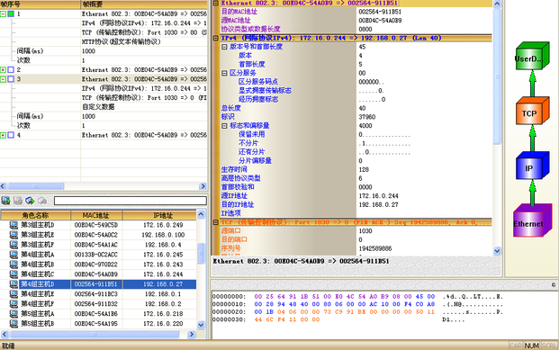

第三帧 TCP

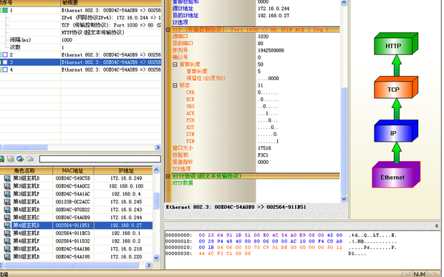

修改第四帧的TCP层的“标志”位为10（即标志位ACK=1），TCP层的“序列号”为1942589885+2。

第四帧 IP

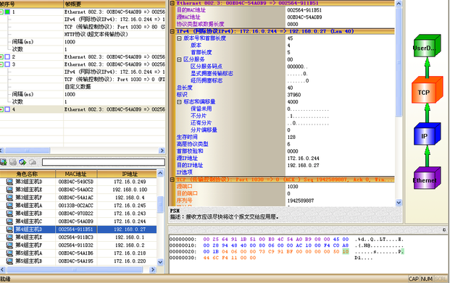

第四帧 TCP

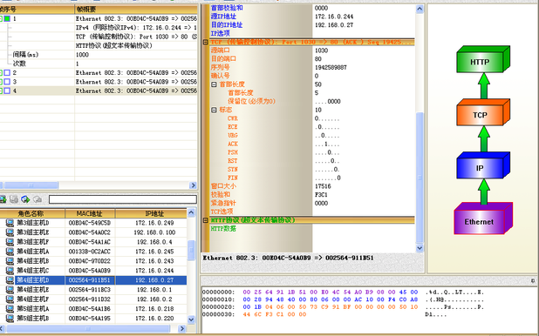

7.  在发送该TCP连接请求之前，先ping一次目标服务器，让目标服务器知道自己的MAC地址。

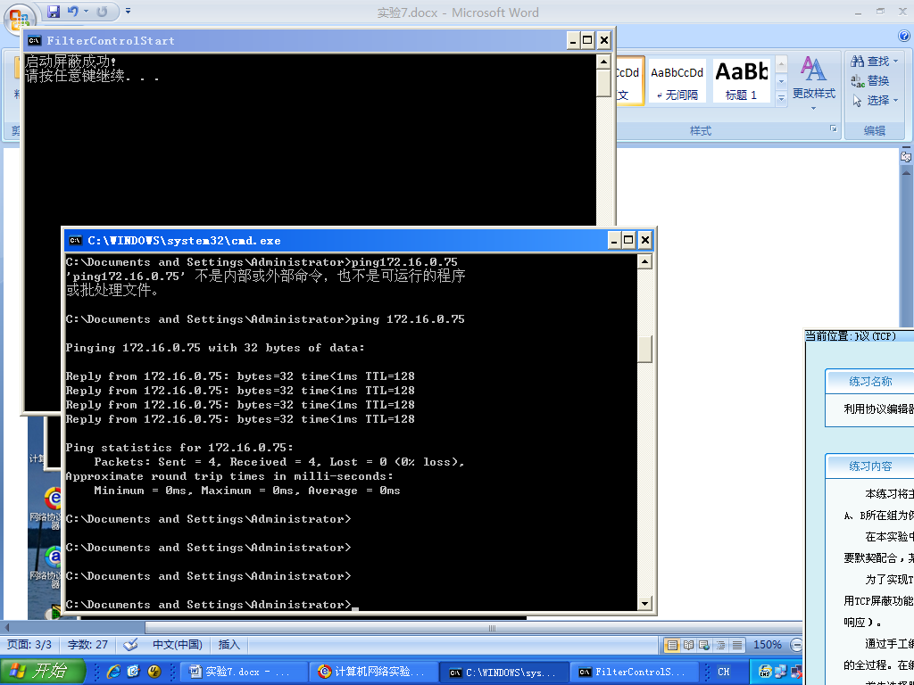

8.  启动“实验平台工具栏中的启动屏蔽”，为TCP/IP协议栈过滤掉收到的TCP数据。

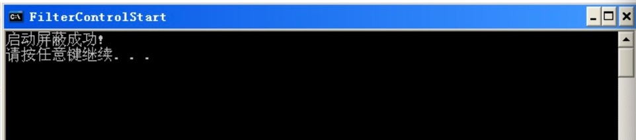

9.  点击菜单栏中的[发送]按钮，在弹出对话框中选择发送第一帧。

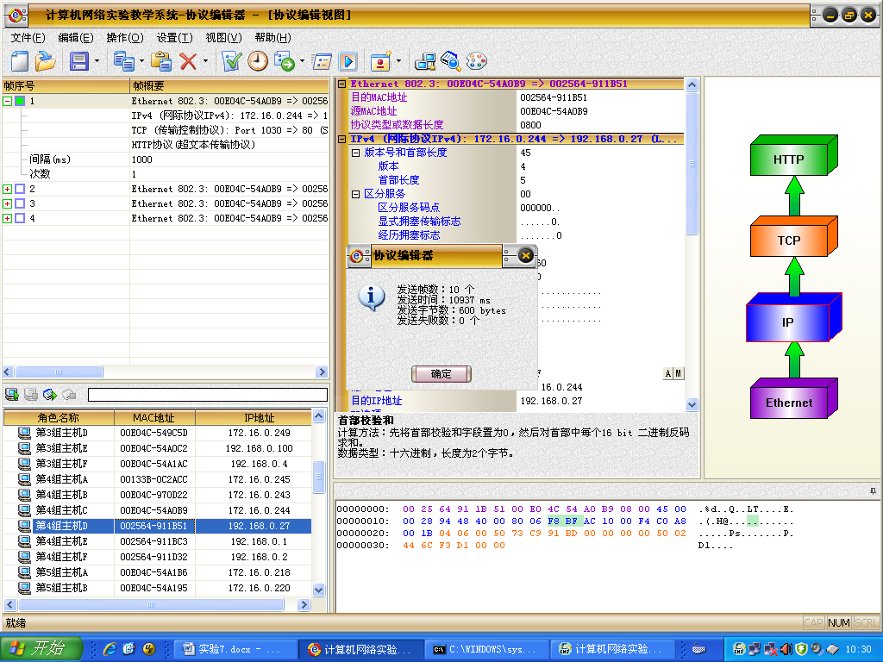

10.  在主机B上捕获相应的应答报文，这里要求协议分析器一端的同学及时准确地捕获应答报文并迅速从中获得应答报文的接收字节序列号，并告知协议编辑器一端的同学。

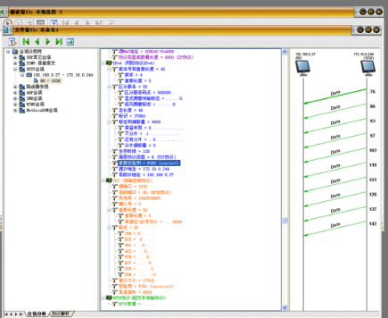

11.  假设接收字节序号为：3246281765，修改第二帧和第三帧TCP层的“确认号”的值为：3246281766。  
12.  计算第二帧的TCP校验和，将该帧发送。对服务器的应答报文进行确认。

第二帧TCP校验和

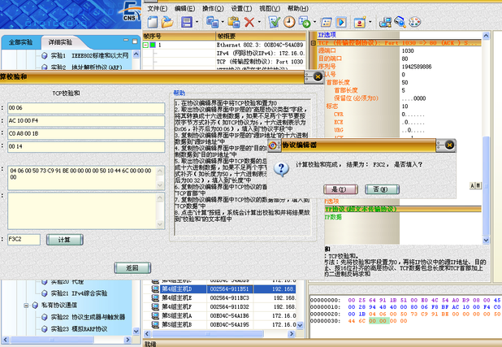

接收的第二帧

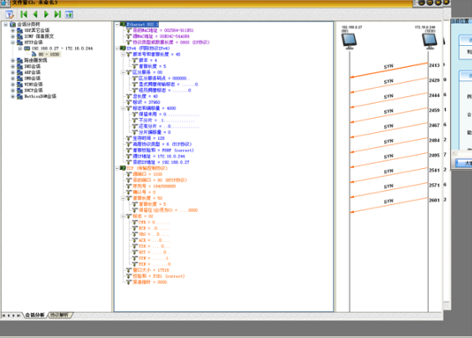

13. 计算第三帧的TCP校验和，将该帧发送。

第三帧的TCP校验和

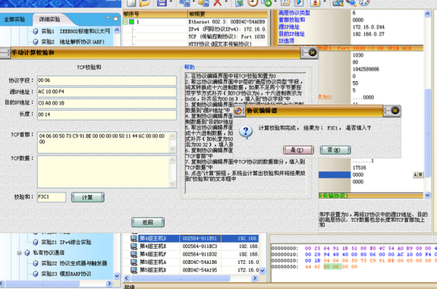

接收到第三帧

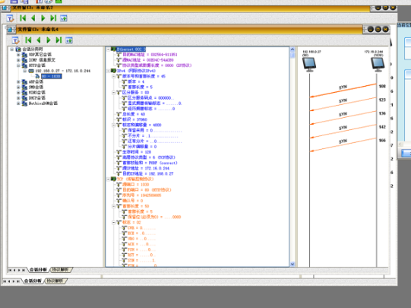

14.  在主机B上观察应答报文，要及时把最后一帧“序列号”告知协议编辑器一端的同学。  
15.  修改第四帧的TCP层“确认号”为接收的序列号+1（即3246281767）。  
16.  计算第四帧的TCP校验和，将该帧发送。断开连接，完成TCP连接的全过程。

第四帧的TCP校验和

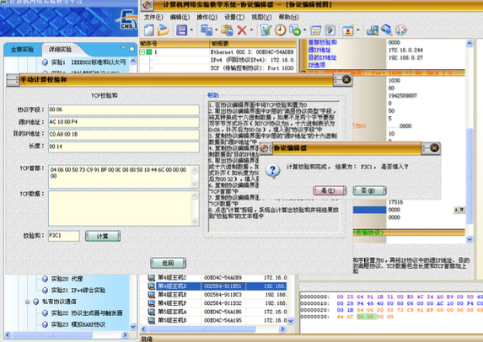

收到的第四帧

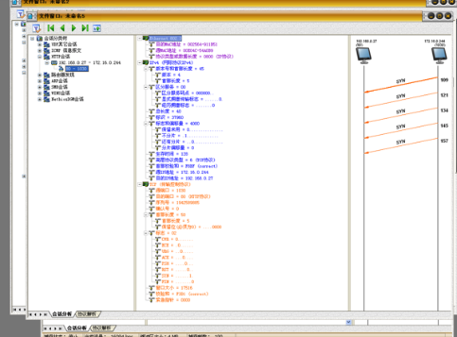

17.  协议分析器一端截获相应的请求及应答报文并分析，注意观察“会话分析”中的会话过程。  
18.  编辑端主机启动“实验平台工具栏中的停止屏蔽”，恢复正常网络功能。

**练习三**

本练习将主机A和B作为一组，主机C和D作为一组，主机E和F作为一组。现仅以主机A、B所在组为例，其它组的操作参考主机A、B所在组的操作。  
1.  主机B上启动“实验平台工具栏中的TCP工具”，作为服务端，监听端口设置为2483。

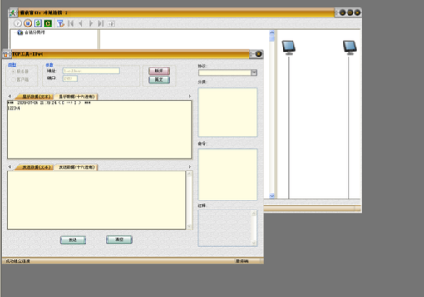

2.  主机B启动协议分析器开始捕获数据并设置过滤条件（提取TCP协议）。  
3.  主机A启动TCP工具连接主机B。  
    （1）主机A启动“实验平台工具栏中的TCP工具”。  
    （2）选中“客户端”单选框。  
    （3）在“地址”文本框中填入主机B的IP地址。  
    （4）在“端口”文本框中填入主机B的TCP监听端口（2483）。  
    （5）点击[连接]按钮进行连接。

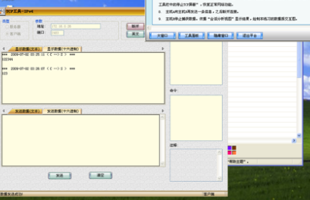

4.  主机A向主机B发送一条信息。

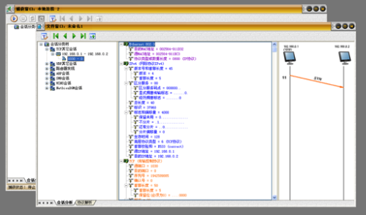

5.  主机B启动“实验平台工具栏中的启动TCP屏蔽”，过滤掉接收到的TCP数据。

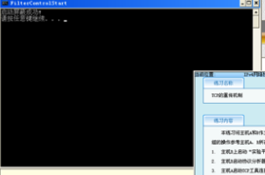

6.  主机A向主机B再发送一条信息。  
7.  主机B刷新捕获显示，当发现“会话分析视图”中有两条以上超时重传报文后，启动“实验平台工具栏中的停止TCP屏蔽”，恢复正常网络功能。

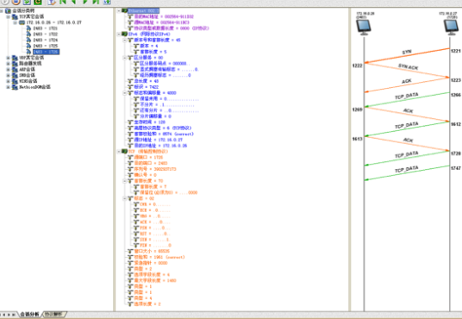

8.  主机A向主机B再发送一条信息，之后断开连接。  
9.  主机B停止捕获数据。依据“会话分析视图”显示结果，绘制本练习的数据报交互图。

